19.01.2024г.
КОНСУЛЬТАЦИЯ ДЛЯ КЛАССНЫХ РУКОВОДИТЕЛЕЙ

«КЛАССНЫЙ РУКОВОДИТЕЛЬ КАК СВЯЗУЮЩЕЕ ЗВЕНО
ДЛЯ РЕБЁНКА, ОБУЧАЕМОГО НА ДОМУ»

В статье вы получите готовый алгоритм, который поможет организовать надомное обучение. Узнаете, как подготовиться учителю к работе с надомником и грамотно выстроить педагогическое сопровождение ребенка в новых условиях обучения.
Нормативные основания организации надомного обучения
Надомное обучение – это способ организации учебного процесса для детей, которые из-за болезни не посещают занятия в школе. Это означает, что педагоги сами приходят к ученику домой или в лечебное учреждение.
Пример. Когда организовывают надомное обучение
Надомное обучение применяют по медицинским или педагогическим показаниям, которые устанавливает психолого-медико-педагогическая комиссия.

Ребенок вправе получать образование на дому, если имеет заболевание из перечня, утвержденного Минздравом от 30.06.2016 № 436н, или медицинское заключение на это (письмо Минздрава от 14.09.2016 № 15-3/10/2-5810). Например, обучение на дому показано при апластической анемии, сахарном диабете I типа, шизофрении.
Основание для альтернативной формы обучения – Закон об образовании (п. 10 ст. 66 Федерального закона от 29.12.2012 № 273-ФЗ). Надомное обучение организовывают на любой срок: три недели, два месяца или весь учебный год. Это зависит от медицинских показаний. Срок перевода на надомное обучение определяет организация здравоохранения.
Школьники, которые обучаются на дому, обладают теми же правами, что и другие ученики. Это значит, что школа обязана:
- бесплатно предоставить учебники, учебные пособия и другую учебную литературу, которая есть в школьной библиотеке,
- оказывать ученикам и родителям психолого-педагогическую, медицинскую и социальную помощь,
- проводить текущую и промежуточную аттестацию,
- выдать документ от образовании при успешном прохождении государственной итоговой аттестации.

Пример. Досрочное завершение надомного обучения
Родители ученика вправе досрочно завершить обучение на дому. В этом случае директор издает приказ об отчислении ученика. После этого школа обязана выдать справку об обучении в течение трех дней (ч. 12 ст. 60 Федерального закона от 29.12.2012 № 273-ФЗ).

Ребенок на надомном обучении остается учеником школы. Классный руководитель продолжает оказывать информационное сопровождение ребенка и родителей, обеспечивает поддержку ученику.

ЧТО ДЕЛАТЬ ЕСЛИ

Может ли учащийся на дому посещать некоторые уроки в школе?
Да, может.
Цель обучения на дому – не вынуждать ходить в школу ребенка, которому по состоянию здоровья тяжело это делать. Однако, если он хорошо себя чувствует и его родители хотят, чтобы он посещал некоторые уроки вместе с классом, школа не вправе ему запретить. Главное, чтобы это не ухудшало состояние его здоровья.

Адаптация ученика на надомной форме обучения
Перевод на надомное обучение – это стресс для ребенка, поскольку он находится в изоляции. Классный руководитель выступает связующим звеном между учеником и его привычной жизнью: школой, учителями, одноклассниками. Главное в организации надомного обучения для классного руководителя – определить траекторию индивидуального развития ученика.
Ученик, вынужденно переведенный на домашнее обучение, иногда становится замкнутым и апатичным. Социальная адаптация поможет уберечь ребенка от последствий изоляции.
Современные технологии позволяют снизить количество факторов стресса для школьника на домашнем обучении. С помощью дистанционных технологий классный руководитель легко организует социальную жизнь ребенка. Через классные часы, онлайн-присутствия на мероприятиях и экскурсиях. Радость от успеха и социальная поддержка позволят ученику почувствовать себя частью общества. А это то, в чем больше всего нуждаются дети с ограниченными возможностями здоровья.


Справка
Классный руководитель имеет вправе подключить к работе с ребенком школьного педагога-психолога или социального педагога

Пример. Рост уверенности в себе, в своих силах способствует усилению внутренней мотивации. Ситуация успеха, которую моделирует классный руководитель, способствует росту жизненной успешности школьника.

Алгоритм организации надомного обучения
Предлагаем алгоритм, который позволит правильно и быстро организовать надомное обучение школьника. Так будет проще учесть все необходимые документы и спланировать работу с учеником на домашнем обучении.
Шаг 1. Определить, насколько необходимо надомное обучение. Выясните, кто и по какой причине нуждается в надомном обучении. Обычно родители сами обращаются с запросом на перевод ребенка, но иногда предложить перевод лучше классному руководителю.
Пример. В каком случае предложить родителям надомное обучение
Если ребенок по причине травмы долго не сможет посещать школу, предложите родителям перейти на надомное обучение.

Шаг 2. Получить медицинское заключение. Запросите медицинское заключение, чтобы убедиться, что у ребенка есть основания для обучения на дому. Медики дают заключение о возможности надомного обучения и устанавливают сроки его реализации.
Медицинская организация оформляет заключение в произвольной форме на бланке и ставит штамп. Документ подписывают врачи-специалисты, которые вынесли заключение, и руководитель медорганизации. Врачи заверяют подписи личными печатями.
Шаг 3. Принять заявление от родителей. Возьмите заявление от родителей о переводе ребенка на надомное обучение. Заявление рекомендуем оформить по школьному образцу или в свободной форме на имя директора школы.

Готовый образец заявления
Объяснение. На основании заявления школа заключает дополнительное соглашение к родительскому договору. В дополнительном соглашении прописывают ответственность родителей за соблюдение расписания индивидуальных занятий ребенка. Если нет возможности принять учителя по уважительной причине, родители обязаны заранее перенести занятия.

Попросите родителей приложить к заявлению заключение медицинской организации, которое подтверждает необходимость домашнего обучения.
Шаг 4. Составить индивидуальный учебный план. Обратиться к администрации школы с запросом о переводе ученика на домашнее обучение. Заместитель директора составляет учебный план надомного обучения. В него включают все предметы, которые входят в обязательную образовательную программу.
Когда индивидуальный план составят, директор школы утверждает и официально поручает обучение надомника учителям-предметникам. Родители ученика знакомятся с учебным планом и подписывают его, после чего получают копию плана. Оригинал учебного плана хранится в образовательной организации.
Пример. Форму обучения ребенка выбирают любую: очную, очно-заочную, заочную, с применением электронного обучения и дистанционных образовательных технологий. При необходимости, сокращают количество очных занятий с педагогом и увеличивают количество часов самостоятельной работы школьника.

Шаг 5. Составить расписание. Проконтролируйте, чтобы расписание составили с учетом пожеланий детей, родителей и учителей. Учебный план содержит очные часы и время для самостоятельного обучения, количество которых заменяют и корректируют. Заместитель директора составляет расписание, под которым ставят подписи учителя-предметники, медики, директор школы и родители. Родителям расписание на подпись отдает классный руководитель.
Шаг 6. Контролировать реализацию индивидуального учебного плана. Поддерживать связь с семьей ученика, чтобы контролировать его успеваемость и самочувствие. Чтобы систематизировать информацию, рекомендуем использовать план бесед и опросов для коллег-предметников и самого ученика. Поручите учителям вести журнал успеваемости и журнал посещений, куда родители будут ставить подпись о факте проведенного занятия. В нестандартных или проблемных ситуациях собирать малый педсовет. Если ученик странно себя ведет или испытывает трудности во время занятий, классный руководитель привлекает педагога-психолога.
Шаг 7. Проводить промежуточную аттестацию. Промежуточную аттестацию учеников проводят дистанционно или на индивидуальных занятиях на дому. Условие об этом внести в локальный акт, который посвящен аттестации школьников или обучению на дому. Напомнить учителям, что необходимо выставлять результаты аттестации в журнал успеваемости и проводить ее беспристрастно.

Организация работы учителей-предметников
Работа классного руководителя с учителями-предметниками не всегда проходит гладко. Сложности в составлении индивидуального расписания для домашнего обучения школьника, изменения в привычном распорядке дня – все это станет стрессом для ваших коллег. Задача классного руководителя – оставаться максимально дипломатичным. И прежде всего учитывать интересы ребенка в трудной ситуации.
Классный руководитель выступает организатором межведомственного взаимодействия и проводит специальную подготовку педагогов-предметников. Такая подготовка включает разъяснение особых образовательных потребностей конкретного ребенка и форм взаимодействия с ним в процессе длительного лечения.
Объясните педагогам, что они вправе использовать информацию о заболевании и состоянии здоровья ребенка, только чтобы правильно понять особенности обучения и поддержать ученика в период его лечения. Сведения нельзя никому передавать, кроме случаев, предусмотренных законодательством, или по письменному согласию пациента и его родителей.
Чтобы предотвратить эмоциональное выгорание педагогов, предусмотрите для них мероприятия по психологической разгрузке. Для этого подключите к работе педагога-психолога. Попросите психолога разработать тренинг стрессоустойчивости, который поможет педагогам принять свои чувства и осознать личностные ресурсы.
Мы подготовили для учителей-предметников памятку с рекомендациями, которых следует придерживаться в работе с надомниками.
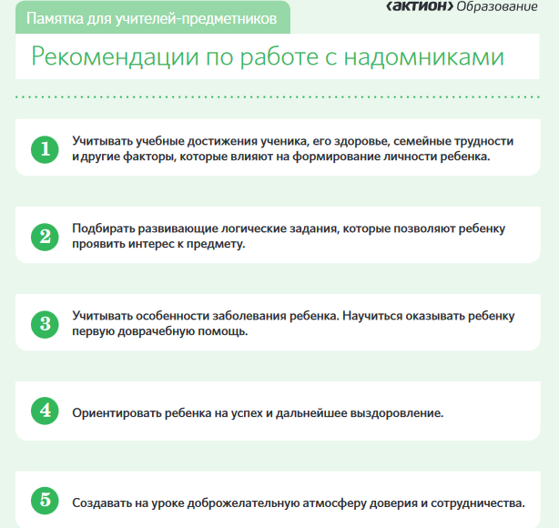
 ОБРАТИТЕ ВНИМАНИЕ

Если медзаключение вызывает сомнение
Проверьте медицинское заключение, когда будете принимать его от родителей. Если заключение вызывает сомнения, с согласия родителей или ученика сделайте запрос в медицинскую организацию о достоверности справки. Запрос предлагаем сформулировать так: «Просим подтвердить или опровергнуть факт выдачи медицинского заключения от 1 сентября 2020 года, которое выдано Иванову Ивану Ивановичу. Также просим подтвердить достоверность данных, которые отражены в медицинском заключении».

Источник информации: https://e.klass-ruk.ru/1057698

Материал подготовлен руководителем ШМО Стефутиной И.В.

